TESTIMONIANZA CRISTIANA
Quelli che non si vergognano di Gesù Cristo

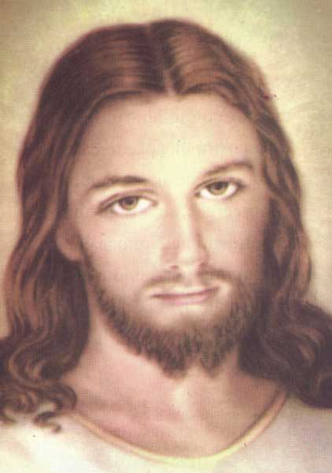

MERCOLEDI’ 23 GENNAIO ‘08
ORE 17

PIAZZA COLONNA (DAVANTI A PALAZZO CHIGI)

